A Fit4All segítségével betekintést nyerhet testi és lelki egészségébe, így a Fit4All-lal együtt éred el a kitűzött célokat. Ezt úgy tesszük, hogy mérünk, megtaláljuk a leggyengébb pontot, majd folytatjuk a fejlesztést! Így ügyfeleink „életre szóló fittek maradnak, tények alapján”.
A Fit4All látja a szabad szemmel nem látható apró „problémákat” az emberi testben, így végre elérheti a kívánt eredményeket: zsírvesztés, izomépítés, relaxáció stb.

Egy mérés amelyet egy egyszerú eszközzel végezünk el 140 másodpercet tart. A mérőműszert cxsak egyszerően fel kell tenni a job mutate újjunkra. Mérés közben a Fit4All PWR mutatja a pulzushullámot, a pulzusszámot és a vér oxigénszintjét. A mérés végén a pulzusszám és a vér oxigénszintjének átlagos értéke látható, valamint a többi alapparaméter.
Mi a pulzushullám? A pulzushullám pontos képet ad a test vitalitásáról.
A pulzusszám a mérés alatti átlagos pulzusszámot mutatja. Ideális esetben ez az érték 50 és 85 között van, de ügyeljen a személy általános egészségi állapotára.
A vér oxigéntartalma a vörösvértestek oxigéntelítettségét jelzi. Azt szeretné, ha ez az érték a lehető legmagasabb legyen.
A többi alap paraméter
- Biológiai életkor
- Idergrendszeri egyensúly
- Regenerációs képesség
- A szervezetünk teljes energia szintje
- Állóképesség
- Szívdinamika
- HRV
Ez a paraméter az autonóm idegrendszer (paraszimpatikus és szimpatikus) általános aktivitását írja le. Az autonóm idegrendszer szabályozza és koordinálja testének összes automatikus funkcióját, például a pulzusszámot, a légzést és az emésztést.
- Cardio power
A cardio power a szív oxigénszintjének leírására használható. Alacsony oxigénellátás mellett (és ezért a kardio teljesítmény alacsony értéke) az állóképességed nem lesz optimális.

9. Anyagcsere

10. Izomfeszültség

A. Tachogram
A tachogram többek között megmutathatja, a légzésgörbénkent a mérés időtartama alatt.
Természetes légzés:
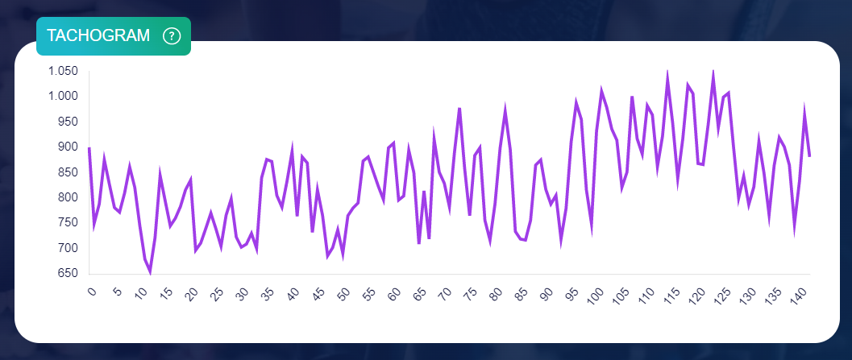

B. Hisztogram
A hisztogram a pulzusintervallumok (vízszintes tengely) és a pulzusfrekvenciák (függőleges tengely) vizuális megjelenítése A hisztogram oszlopjainak a teljes területéből számos következtetés vonható le: energies szintünk, állóképességünk, stb.
